Poslední maják
Uživatelská příručka
Verze hry 0.1.0 · autor: Martin Štěpánek · příloha B ročníkové práce

1 O hře
Poslední maják je 3D hra, ve které plujete lodí po nekonečném moři. Rybaříte, vytahujete poklady z vraků, prodáváte je v majácích na ostrovech a za peníze si vylepšujete loď. Cestou potkáte piráty a nepřátelské ostrovy s děly a postupně odemknete příběh o starém námořníkovi a jeho ztraceném bratrovi. Hru můžete hrát sami, nebo ve dvou na jednom počítači (rozdělená obrazovka).
Hra běží úplně offline: nevyžaduje internet, registraci ani instalaci a neshromažďuje žádné osobní údaje.

2 Požadavky a spuštění
- Windows 10 nebo 11 (64 bit), grafická karta s podporou DirectX 11.
- Asi 100 MB volného místa na disku (uložené hry zabírají několik MB navíc).
- Klávesnice a myš; pro druhého hráče stačí stejná klávesnice (šipky a numerická část).
- Testováno na notebooku s integrovanou grafikou Intel Iris Xe.
Spuštění: rozbalte ZIP do libovolné složky a spusťte soubor PosledniMajak.exe. Instalace není potřeba.

3 Hlavní menu
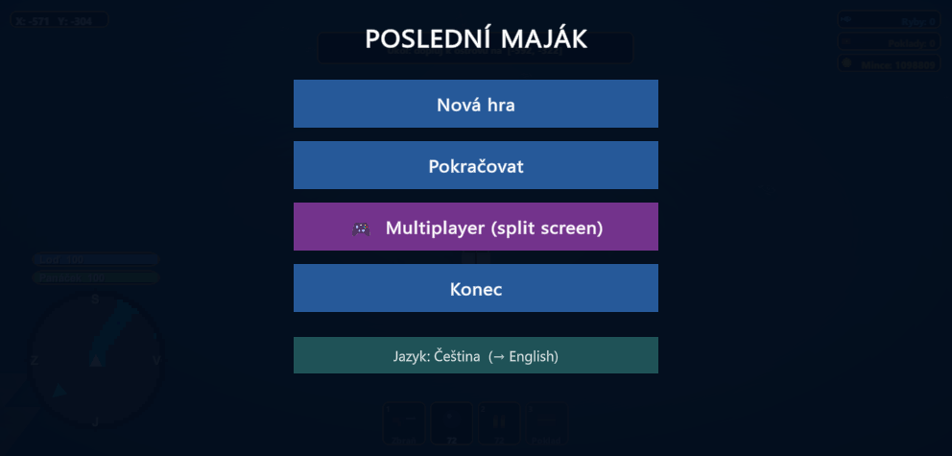
Hlavní menu
- Nová hra – vyberete jeden ze tří slotů pro uložení (začne od nuly, případný starý postup v slotu se přepíše).
- Pokračovat – načte uloženou hru ze zvoleného slotu.
- Multiplayer (split screen) – hra pro dva hráče na jednom počítači.
- Jazyk – tlačítko dole přepíná češtinu a angličtinu; jazyk lze změnit i v pauze.
- Konec – ukončí hru. Hra se ukládá průběžně, není třeba ukládat ručně.

4 Ovládání
Akce | Hráč 1 | Hráč 2
Pohyb lodě / postavy | W A S D | šipky
Nastoupit / vystoupit z lodě, vejít do majáku, mluvit s postavou | E | Numpad 1
Rybařit, těžit vrak, kopat | Mezerník | Numpad 0
Střelba (dělo lodě / zbraň v ruce) | levé tlačítko myši | Numpad *
Oprava lodě u mola nebo v obchodě | R | Numpad /
Velká mapa (po koupi mapy) | M | Numpad 2
Pauza | Esc | Numpad Enter

- Kamera: pohled se otáčí při držení pravého tlačítka myši, kolečko myši přibližuje a oddaluje; při maximálním přiblížení se přepne do pohledu z první osoby.
- Plynulý pohyb jde vždy ve směru, kam se dívá kamera.

5 Jak se hra hraje
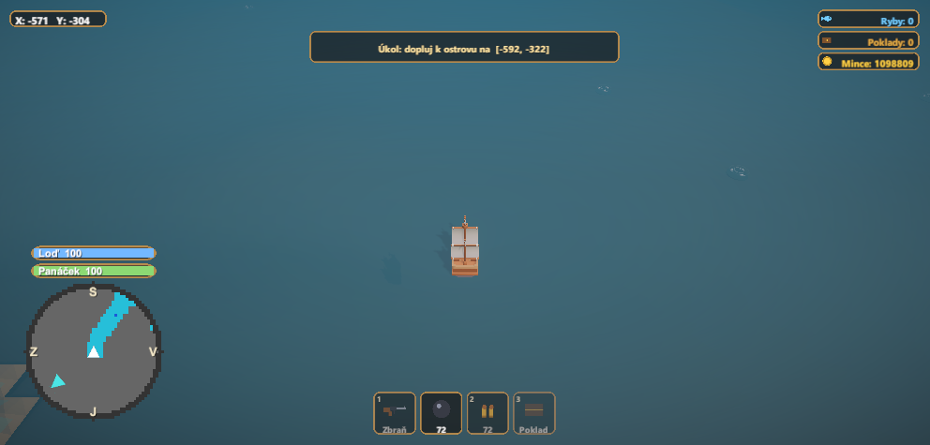
Obrazovka hry: minimapa, zdraví, mince a lišta předmětů

Obrazovka
- Vlevo dole: kulatá minimapa se světovými stranami (S, J, V, Z) a ukazatele zdraví lodě a postavy.
- Vpravo nahoře: nalovené ryby, vytěžené poklady a mince.
- Dole uprostřed: lišta předmětů (zbraň, náboje, historický poklad).
- Nahoře: aktuální úkol nebo nápověda, co udělat dál.

Výdělek
- Plujte po moři a hledejte místa s rybami a vraky. Zastavte se na nich a držte mezerník, dokud se ukazatel nedokončí.
- Doplujte k ostrovu, u mola vystupte klávesou E a dojděte k majáku.
- V majáku prodejte kořist ve výkupně. Jedna ryba je 1 mince, jeden poklad 5 mincí.

Obchod v majáku
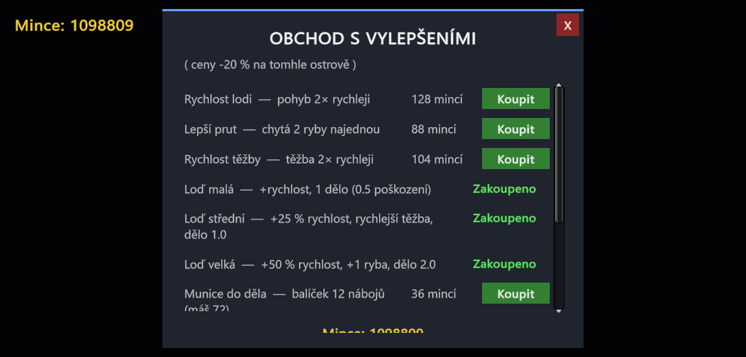
Obchod s vylepšeními
Za mince koupíte rychlejší loď, lepší prut a rychlejší těžbu, větší lodě (malá 180, střední 450, velká 1000 mincí), náboje a zbraň. Ceny se na různých ostrovech mírně liší. V dalším pultu si můžete vzít úkoly s odměnou.

Piráti a nepřátelské ostrovy
Na moři vás mohou napadnout pirátské lodě. Nepřátelské ostrovy (mají červenou vlajku na majáku) střílejí z děl. Střílíte levým tlačítkem myši a míříte podle sklonu kamery. Když loď přijde o zdraví, začnete plavat a musíte ji opravit v obchodě; když přijdete o vlastní zdraví, nastane smrt: v menu si vyberete návrat na nejbližší ostrov (mince zůstanou, kořist, náboje a vylepšení zmizí) nebo hlavní menu. Zničením posledního děla nepřátelského ostrova získáte odměnu.

Příběh
U startovního ostrova sedí starý námořník. Promluvte s ním klávesou E: nejprve si musíte koupit loď a přinést mu 1 000 mincí a historický poklad. Poté dostanete souřadnice prvního ze tří velkých příběhových ostrovů, šipka na minimapě vás povede. Hra končí jedním ze dvou konců podle vaší volby.

6 Hra pro dva hráče
V hlavním menu zvolte Multiplayer. Obrazovka se rozdělí: první hráč vlevo (WASD, myš), druhý vpravo (šipky a numerická klávesnice). Každý má vlastní peníze, kořist a vybavení; v pauze si mohou hráči převádět mince. Obchod, mapa nebo dialog jednoho hráče druhého nezastaví.

7 Uložené hry
Hra se ukládá automaticky do tří slotů. Soubory najdete ve složce:
C:\Users\<vaše jméno>\AppData\LocalLow\matixiiik\Poslední maják\save_0.json až save_2.json
- Zálohu uděláte zkopírováním těchto souborů.
- Když je uložení poškozené, hra to pozná a začne novou hru; proto si postup, na kterém vám záleží, zálohujte.
- Starší uložené hry se při načtení automaticky převedou na aktuální formát.

8 Řešení problémů
Problém | Řešení
Hra se nespustí nebo hned skončí | Aktualizujte ovladače grafické karty a ověřte podporu DirectX 11. Soubor PosledniMajak.exe spouštějte z rozbalené složky (ne přímo ze ZIPu).
Hra se seká | Zavřete ostatní náročné aplikace. Hra ukládá průběžně na pozadí; dlouhé záseky prosím nahlaste s popisem počítače.
Zmizel postup | Zkontrolujte, zda pokračujete ze správného slotu (menu Pokračovat). Zálohy uložených her viz kapitola 7.
Nevím, kam plout | Klávesa M otevře mapu (po koupi mapy); klikem nastavíte cíl, na minimapě ho ukáže šipka. Nápověda k aktuálnímu úkolu je nahoře na obrazovce.
Chci zkusit jiný jazyk | Tlačítko Jazyk v hlavním menu nebo v pauze.

Pro vývojáře a zvídavé: klávesa ` (zpětný apostrof) otevře vývojářskou konzoli s příkazy pro rychlé testování (např. get money, tp x y). Konzole je jen v angličtině a není určena pro běžné hraní.
Zdrojový kód a licence: https://github.com/matixiiik/ProjektHra (kód pod licencí MIT, modely Kenney a Quaternius pod licencí CC0).

